Donice i osłonki na Ceneo.pl
Poszukując donic czy osłonek do naszego mieszkania bądź domu, często napotykamy na problem, jakim jest wybranie takiej, która będzie pasowała do stylu naszego wnętrza, albo jej cena nie będzie za wysoka, zdecydowanie przekraczająca nasz budżet. Doskonałym rozwiązaniem problemu, jest wyszukanie frazy <strong>donice i osłonki na Ceneo.pl</strong>. Dlaczego? Podpowiadamy!

Donice i osłonki na Ceneo.pl - znajdź odpowiednią i porównaj ceny!
Wyszukując donice i osłonki na Ceneo.pl, mamy dostęp do bazy z dużym wyborem różnego rodzaju doniczek i osłonek. Dzięki temu, możemy się nie tylko zainspirować, ale i z łatwością dobierzemy odpowiedni styl czy kolor, do stylu wnętrza. Kolejną zaletą portalu Ceneo, jest porównywarka cen, dzięki której dowiemy się gdzie kupić wybraną już donicę bądź osłonkę, aby nie przepłacić.
Wymieć doniczki, jeśli rośliny są już za duże!
Donice wymieniamy przede wszystkim w momencie, kiedy wyglądają już na zużyte i nie prezentują się zbyt dobrze. Powinniśmy wymieniać je również w sytuacji, kiedy roślina urosła już na tyle, że jej korzenie mają za mało miejsca, aby się dalej poprawnie rozwijać. Jeśli tego nie zrobimy, nasze kwiaty najprawdopodobniej uschną i nie będziemy w stanie już ich odratować. Warto wyszukać większe donice i osłonki na Ceneo.pl.

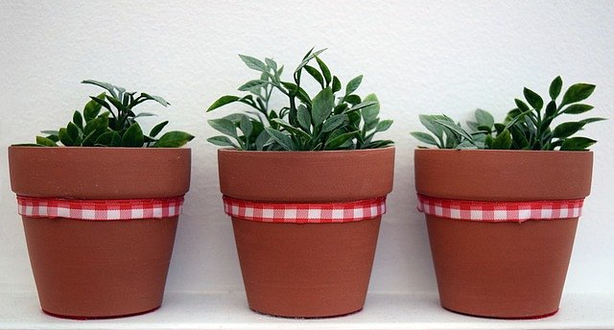
Donice i osłonki z Ceneo.pl - odmień styl pomieszczenia
Możemy także wymienić samą osłonkę, w sytuacji kiedy chcemy odmienić styl pomieszczenia. Donice i osłonki na Ceneo.pl dostępne są w bardzo wielu wzorach, dzięki czemu z łatwością odnajdziemy interesujący nas materiał czy kolor. Obecnie bardzo popularne są minimalistyczne donice betonowe.

